2023年11月土建タイム兼報告書

土建タイムとは
毎月1回、東京土建の取り組みを皆さんで共有してもらうことを目的に開催をお願いしています。事業所の方は選出された連絡員を中心に①内容の共有（会議や資料の配布、メール配信等方法は問いません）、②署名・アンケート等の集約、③土建タイムの報告（赤枠記載）をまとめ、同封の返信用封筒で、月末までに支部へ提出をお願いします。詳しくはQRコードをご参照ください。※個人の方は連絡員(報告者)の欄に名前を記入してください

今月の参加者
・連絡員（報告者）氏名： 参加人数【 】人
・参加者氏名： 、 、 、 、
、 、 、 、

この間の取り組み

10.28自民党渋谷区議団「身近な政治に関する懇談会」に出席
渋谷区勤労福祉会館にて開催され、小倉委員長、白須書記長が出席しました。東京土建から7つの要望、そして今月から始まる「全建総連100万人署名」への協力要請をおこないました。9月議会で採択が見送られ、継続審議となった「小中学校給食費無償化」に関しては、今後自民党で中身の検討していく予定だと回答がありました。

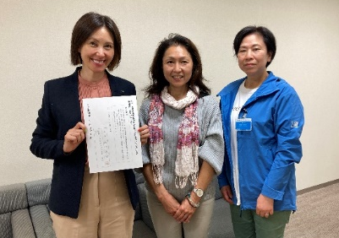
都議会議員要請行動の取り組み
10月30日都議会会派室にて、龍円あいり都議に要請行動を行いました。渋谷支部からは小島部長、山田副部長、大石副部長、小松担当書記4人が参加しました。建設国保にも理解を示して頂き賛同署名を頂きました。
11月下旬には地元国会議員への要請を行います。

今後の取り組み

秋のプレゼント付きアンケート
働き方改革やハラスメント対策を聞き取るプレゼント付きアンケートに取り組み192人が回答しました（分会内訳は主要課題取り組み表参照）。年明けに当選者で新春学習交流会を行ないます。

厚労省による建設事業者のための雇用管理研修
建設労働者雇用改善法に基づく無料研修です。建設業を取り巻く課題・雇用契約＆就業規則・労働者の判断基準・週休二日・適正賃金の確保等を、雇用管理責任者以外も学べます。オンラインでも受講可能です（QRコード参照）。

私たちの運動課題の実現のチャンス！全建総連１００万人署名に１１月から取り組みます
建設業を取り巻く国交省や厚労省での議論をうけ、法改正や雇用計画の見直しが全建総連・東京土建の方針に沿う内容になるための運動となります。自民党をはじめ与野党との調整をしながら請願事項を作成してきました。今後の関係省庁との協議においても100万人署名の取り組みは非常に重要となります。
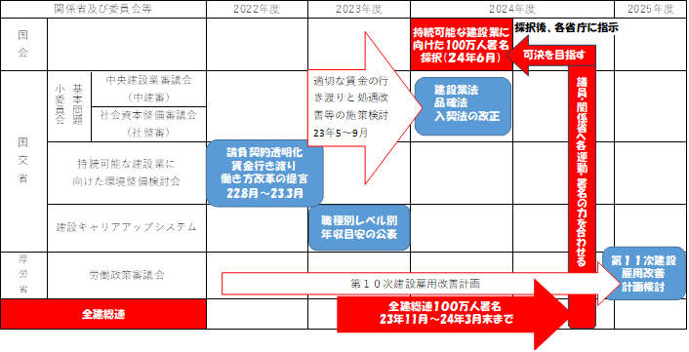
2024年の前半の通常国会での署名採択に向け、全国の仲間の力を結集し国会請願100万人署名を成功させていきましょう。

本部作成インボイス制度の問題点を知らせる動画＆学習会（再掲）
インボイス制度が導入されました。導入阻止の運動と共にその対策準備も必要です。本部で制度の問題点を説明する動画が作成されました。QR参照
インボイス制度に関する学習会を、賃金対策部と共催で行います。税金対策部では消費税減税、賃金対策部ではインボイス制度導入にともなう協力会社への対応をテーマとします。
日時 | 11月16日㊍19時 | 場所 | 全理連会館9階BC室
活動費 | 3,000円 | 申し込み

年末調整相談会案内
日時 | 12月16日㊍10時～18時 | 場所 | 支部事務所3階
備考 | 1社1時間枠。完全予約制 | 申し込み

経営センターによる経営相談会
会社の設立、事業の継続等、経営に関する悩みに経営コンサルタントが応える無料相談会です。
日時 | 11月30日㊍・12月18日㊊ 10時・11時の2回
会場 | けんせつプラザ東京2階 応接室 要予約

2023年度国庫補助金の確保を訴えるハガキ要請運動に参加協力ください（再掲）
全国の仲間が届けたハガキ要請は、厚労省や東京都の職員が、一枚一枚、確認します。もちろん要請内容も。そして夏と秋の厚労省交渉・東京都福祉保健局交渉では、厚生労働省の国保課長、東京都福祉保健局の国保課長が、必ず読み上げています。
ハガキは別便ですでに郵送済みです。左記同封のハガキシート文例を参考に1人4枚のハガキを記入してください。必ず直筆でお願いします。プリンターやゴム印では請願として受付けられません。ご家族分のハガキが足りない場合は、支部事務所にご連絡ください。
記入したハガキを同封の返信用封筒で渋谷支部までご返送ください。
最終締切11月29日㊌

渋谷支部 先月報告以降の労災事故相談
- 資材置き場にて、ユニックでの部品積み込み作業中に部品に置いていた手が上に積もうとしていた部品に挟まれ負傷（北部・野丁場・土木）

あっせん商品
- ヒートベスト（電熱ユニット搭載防寒ベスト）
背中に電熱ユニットを搭載し体全体を素早く暖め、薄手で軽くインナーとしても使用できるベストです。ミドリ安全のクールファンと同じバッテリーがあればベストのみの購入で使用可能です（ハイパーバッテリーとは互換性なし）。
- 防寒服
高所作業・建設作業をサポートし、フルハーネス対応です。組合限定価格のため金額は非公開。町場・野丁場群にチラシを発送します。

劇団俳優座「閻魔の王宮」公演の案内
中国／河南省ＨＩＶ集団感染事件を題材にした問題作を劇団俳優座が上演します。経済的利益と人の命の選択を迫られた時、私たちはどうするべきか。を問う作品です。本部は最大1000円の補助を行います。支部補助はスケジュールの都合上行いません。
日時 | 12月20日㊌～27日㊌ | 場所 | 俳優座劇場（六本木4-9-2）
観劇料  （補助後） | 一般：4,000円  学生・障がい者：3,000円  高校生以下無料 | 申込

松竹「2024年新春浅草歌舞伎」案内
東京土建組合員限定の特別優待「新春浅草歌舞伎」の案内です。尾上松也（おのえまつや）他、若手歌舞伎俳優が登場する毎年恒例の歌舞伎です。昨年は多くの方から問い合わせがありました。今回は優待席の枠を増やしてお待ちしています。演目は確定次第お知らせします。本部補助は3500円、支部補助は次回部会にて検討します。申し込み締め切りは11月24日㊎17時です。
日時 | 1月12日㊎、16日㊋、23日㊋ | 場所 | 浅草公会堂
観劇料  （補助後） | 一等席：6,000円 | 申込

新橋演舞場「新作歌舞伎 流白浪燦星（ルパン三世）」案内
新橋演舞場より渋谷支部へ直接優待の声掛けがありました。オリジナルストーリーとなる本作は、時代設定を石川五右衛門が実在した安土桃山時代に置き換え、ルパンたちの活躍が歌舞伎の技法や演出を盛り込んで大胆に描き出されます。片岡愛之助や尾上松也、市川中車（香川照之）など有名な俳優も多く参加します。3000円の優待割引が効きます。申し込み締め切りは12月14日㊍17時です。
日時 | 12月5日㊋～25日㊏ | 場所 | 新橋演舞場
観劇料  （優待後） | 一等席：12,000円 | 申込

アスベスト健診 東京土建デーの日程
芝診療所 | 午前9時～正午 | 11月28日、12月26日
御成門内科クリニック | 午前11時～正午 | 11月14日、12月12日
立川相互ふれあいクリニック | 午後1時半 | 11月17日、12月15日

機関紙けんちく新年号の記事募集
テーマは「あなたの家の正月にしかやらない事」。11月末までに下記メールアドレスまで記事をお寄せください。記事を提供いただいた方にはもれなく500円のクオカードをお送りします。
メールアドレス：ikeda@doken-shibuya.jp

ハラスメント対策＆ジェンダーニュース
仲間の体験談（自分が体験した事、目撃した事、周りから聞いた事、普段感じている事など）を募集中です。記事は匿名で掲載し、問題点や対応策を知らせます。記事を寄稿してくれた方にクオカード1,000円分をお送りします。

事務所閉鎖のお知らせ

11.16書記職員会議 ※日中は事務所閉鎖

12.18書記職員会議 ※日中は事務所閉鎖

意見・相談・要望等自由記述欄（報告欄に入らなかった場合もこちらにご記入ください

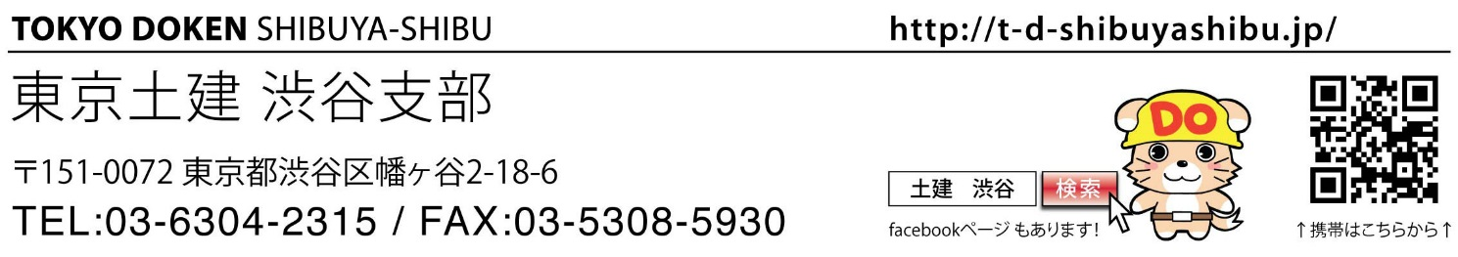
公式LINE

